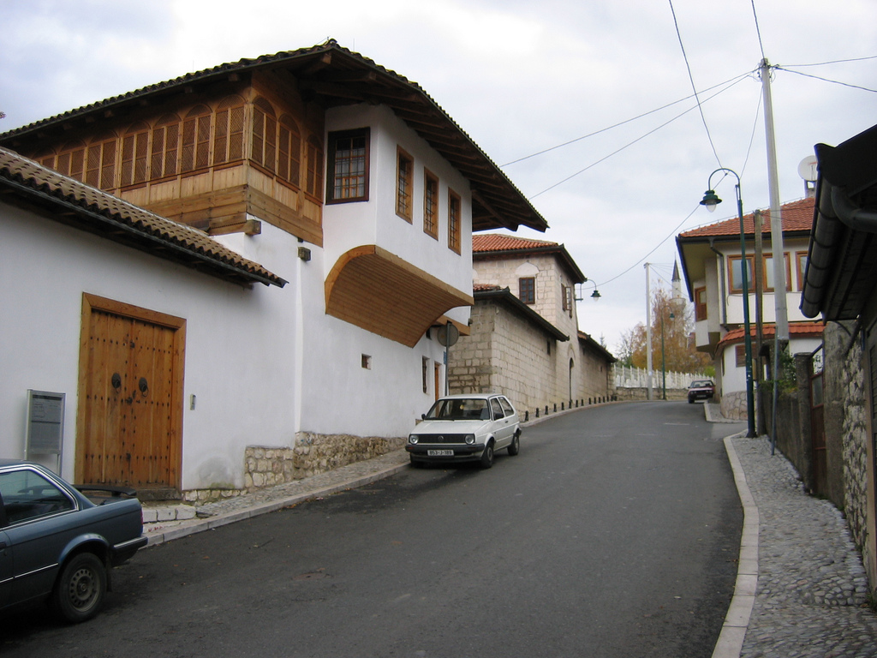

„kuća za koju Sarajlije vjeruju da je bila dom Aliji Ðerzelezu“

1. Variationen des Weg-Motivs

2. Triadische Struktur der Reise

„etwas ist Ursprung, Heimat, Ausgangspunkt: der feste und bleibende Wohnsitz des Menschenwesens (oikos); etwas ist Ziel; und dazwischen dehnt sich eine Bewegung, die den einen Punkt mit dem anderen verbindet“

3. Die problematische Reise
„transzendentale Obdachlosigkeit“ (Georg Lukacs)
„unbehauster Mensch“ (H.E. Holthusen)

“O niko ne zna kako
je teško hoditi sam i bolestan,
bez ikoga svoga,
u zlatno proljeće.”
(Lanjska pesma, Vers 4-7)

“Ja ne znam kud ovo idu dani moji,
ni kuda vode noći moje”
(Tama, Vers 1-2)

August Klingemann: Ahasver (1827); E. Sue: Le juif errant (1844-45) ; August Šenoa: Vječni žid
Vladimir Nazor: Ahasver (1941)
R. Kipling : The wandering Jew
Pär Lagerkvist: Der Tod Ahasvers (1960)
Stefan Heym: Ahasver (1981)
Nedžad Ibrišimović: Vječnik

4. Alija Ðerzelez als Inkarnation des Ahasverus

„Ich werde gehen, aber du wirst warten, bis ich wiederkomme“; „Ich werde ruhen, du aber sollst gehen“

„Ja hodam i hodam, kroz prostor i vrijeme.
Umoran sam, ali, od vječnoga hoda
Ne padam; sve veće prtim neko breme
A vidjet ga nije; vrh mojega štapa
Hrapavost ne troši zemlje, kora, škrapa”
(V. Nazor, Ahasver, 1941)

„Koliko sam svijeta vidio, Jekaterina! Koliko sam ja svijeta obišo!“

„Gleda ih i dolaze mu kao djeca, neuka i luda, kao dijete mu je svak ko nije vidio tanku Vlahinju, u širokoj haljini od zelena somota, s malom glavom iznad okovratnika od krzna.“

„Septembarski dan, i sinoćnja gorčina. Visok bijel zid, teška zatvorena vrata, a preko zida proviruje loza.“

„Kakva je ovo šala opet? Kakve su to žene, do kojih se ne može kao ni do Boga?“

5. Alija Ðerzelez als parodierter Don Juan

„Ich weiß doch, dass ihr Herz ewig unterwegs ist. Es wandert von Ort zu Ort und mag sich nirgends lange aufhalten.“
(Molière, Don Juan I,2)

„pred očima su mu kružili svijetli i crveni kolutovi nesrećne krvi i bezbrojne uspomene, ublažene i daleke“

6. Die schlechte Unendlichkeit

„Jedino do Jekaterine se ide pravo!“

“valja dalje putovati”

Holthusen, Hans Egon: Der unbehauste Mensch. Motive und Probleme der modernen Literatur. München 1955.
Vgl. auch Joh. 21.22ff.

